Willkommenskultur:Das deutsche Wunder
Wieso öffnet das Land den Fremden die Tore und Herzen?

Von Josef Joffe
12. September 2015, 13:28 Uhr DIE ZEIT Nr. 37/2015, 10. September 2015 396 Dieser Artikel stammt aus der ZEIT Nr. 37 vom 10.09.2015.Die aktuelle ZEIT können Sie am Kiosk oder hier erwerben.
Kommentare
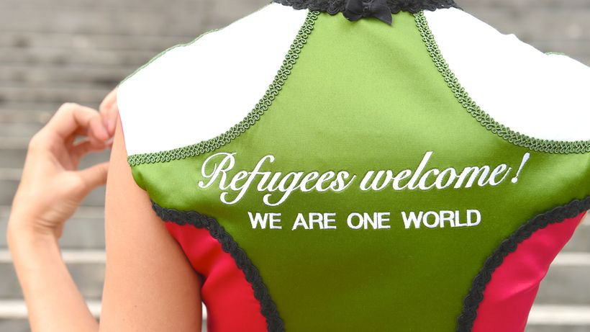
© Felix Hörhager/dpa
Wundersames geschieht in Deutschland. Teil I: Die Deutschen machen Land, Herzen und Arme auf, und dies während der größten Massenwanderung seit Ende des Krieges, als allein in der ersten Welle zwölf Millionen Flüchtlinge und Vertriebene aus dem Osten anrückten. Teil II: Nicht die Politiker, sondern die "vielen guten Bürger" (Merkel) gingen voran. Die Kanzlerin blieb wochenlang vage, um in geübter Manier die Stimmungen und Strömungen auszuloten; erst dann gab sie die Parole aus: "Wir schaffen das."
Noch schneller beugte sich die Bild, das Zentralorgan des gesunden Volksempfindens, der Vox pop. Auf einmal titelte sie Warum wir den Syrien-Flüchtlingen helfen müssen und rekrutierte die üblichen Semi-Promis für die Kampagne. In war plötzlich, was jahrzehntelang out gewesen war: die offene Tür für Hunderttausende von Menschen, die eben nicht in das Schema der "Bio-Deutschen" passten, jener insgesamt knapp 20 Millionen – Vertriebene, DDR-Flüchtlinge und Russland-Deutsche –, die kraft Herkunft Einlass bekamen (was übrigens eine beispiellose Integrationsleistung war).
Um das deutsche Wunder von 2015 zu erfassen, müssen wir in die Neunziger zurückgehen, als bis zu 430.000 jährlich um Asyl baten. Rasch wurde das "Boot voll", bald brannten die Heime. Fast zwei Drittel waren gegen "mehr Einwanderer", sechs von zehn wollten das Asylrecht einschränken, über die Hälfte redete von "zu vielen Ausländern".
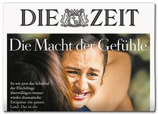
Und heute? Laut infratest dimap haben sechs von zehn keine Angst vor "zu vielen" Flüchtlingen. Fast neun von zehn "schämen sich für die gewalttätigen Proteste". 95 (!) Prozent finden es gut, dass sich Merkels "gute Bürger" für Flüchtlinge engagieren. Jeder Zweite fordert mehr Schutz vor fremdenfeindlichen Angriffen. Überraschung: Mehr als die Hälfte will keine Leistungskürzungen für Asylsuchende.
Jetzt eine Zahl, die vor dreißig Jahren wie ein gutmenschliches Hirngespinst gewirkt hätte: 85 Prozent wollen "legale Möglichkeiten zur Einreise nach Deutschland" schaffen. Ein realistischer Reflex, kann man nach Deutschland noch immer nicht einwandern, also beim nächsten Konsulat den Antrag stellen. Man kann hier studieren, Deutsche heiraten, eine Arbeitserlaubnis ergattern, wenn man den Job schon hat. Wer bleibt, darf irgendwann ewig bleiben und den Pass kriegen. Dagegen ist der einfachste, wenn auch gefährlichste und manchmal tödliche Weg der Asylantrag.
Wie ist die Revolution zu erklären? Ein Grund sticht buchstäblich ins Auge. Es ist das Grauen, das täglich in HD über den Flachbildschirm in die Köpfe dringt: der Tod im Lkw und im Meer, die Not und Gemeinheit im 40-Zoll-Format. Der Mensch mag zwar dem Menschen ein Wolf sein, aber diese Bilder rütteln an seinem genetischen Programm, das den Schutz der Spezies fordert.
Der zweite Grund hat nicht mit DNA, sondern mit einem Kultur(um)bruch zu tun. Jahrhundertelang war Deutschsein an Herkunft gekettet: Abstammung, Glauben, Sprache. Dieses Land entwickelt gerade ein modernes Verständnis von Nationalität: Deutsch ist nicht "sein", sondern "werden", nicht "bio", sondern Willensakt – so wie Abermillionen Amerikaner, Australier, Kanadier geworden sind. Herkunft verblasst zugunsten von Zukunft. Lassen wir Angela Merkel das letzte Wort: "Wir schaffen das, und wo uns etwas im Wege steht, muss es überwunden werden."
JOSEF JOFFE ist Herausgeber der ZEIT. Von 2001 bis 2004 war er auch ihr Chefredakteur, gemeinsam mit Michael Naumann. Davor leitete er das außenpolitische Ressort der Süddeutschen Zeitung. Weitere Texte von ihm finden Sie hier.

